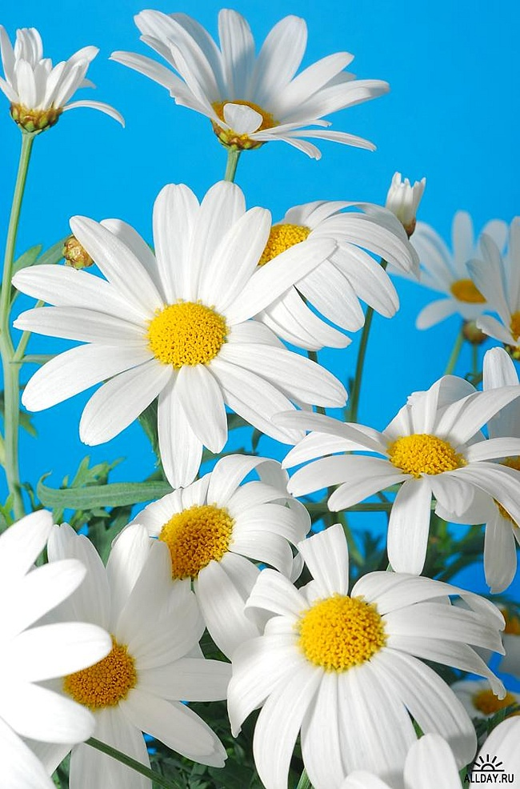

ПАСПОРТ ГРУППЫ № 9
«РОМАШКИ»

Физкультурно-оздоровительный центр.

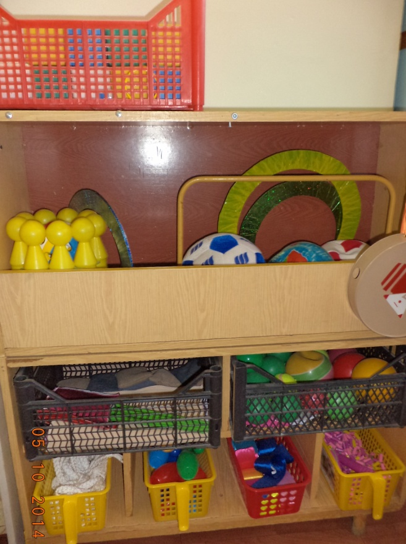
1. Мячи резиновые, мячи пластмассовые
(разного размера)
2. Бубен.
3. Скакалки, гантели детские.
4. Кегли.
5. Кубики, флажки, «косички»
6.Кольцеброс
7. Мешочки с песком
8. Игра «Дартц»
9. Ленточки
10. Скакалки
11. Платочки
12. Дуга для подлезания

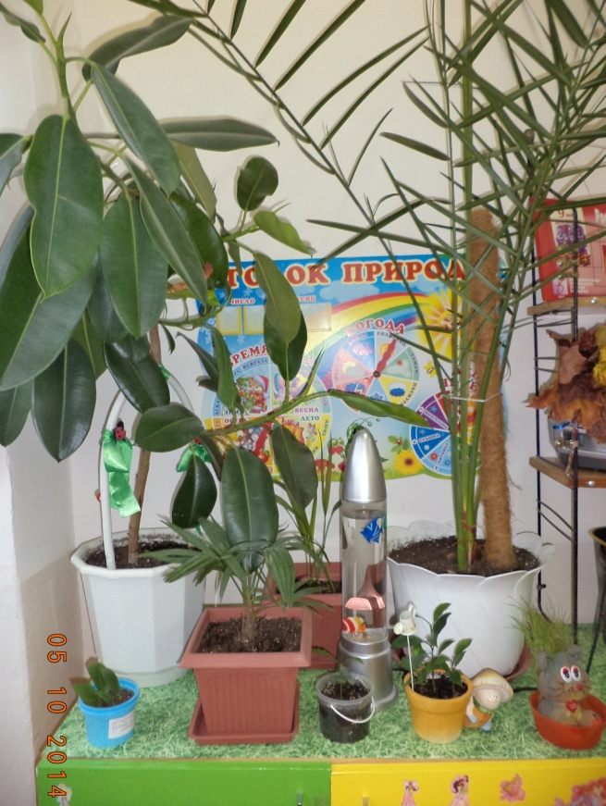
Центр природы.

1. Комнатные растения
2. Календарь природы
3. Инвентарь для ухода
за комнатными растениями
4. Дидактические игры по экологии
5. Искусственный аквариум

Центр строительно – конструктивных игр
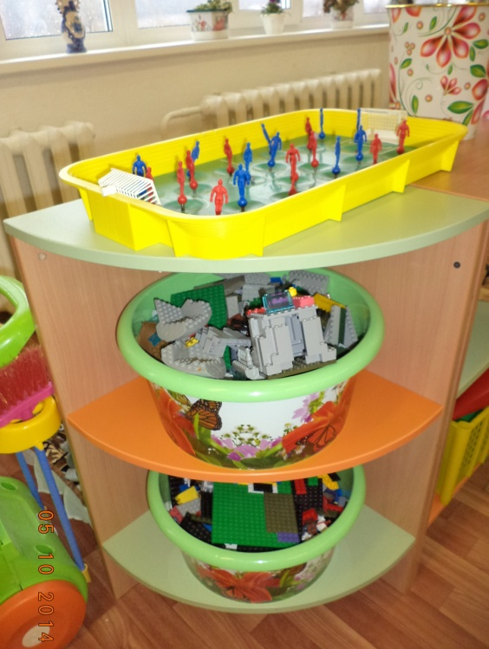
1. Конструктор мелкий и крупный «Лего»
2. Пластмассовый напольный конструктор
3. Небольшие игрушки для обыгрывания построек:
фигурки людей и животных, макеты деревьев
4. Транспорт мелкий, средний, крупный:
машины легковые и грузовые.
5. Напольная железная дорога.

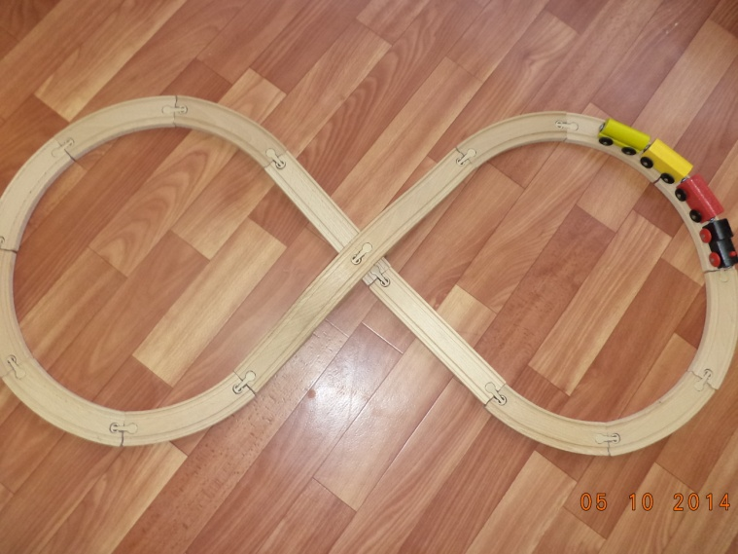

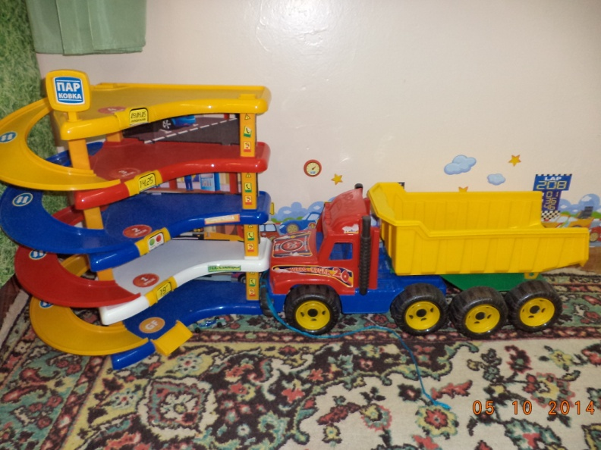

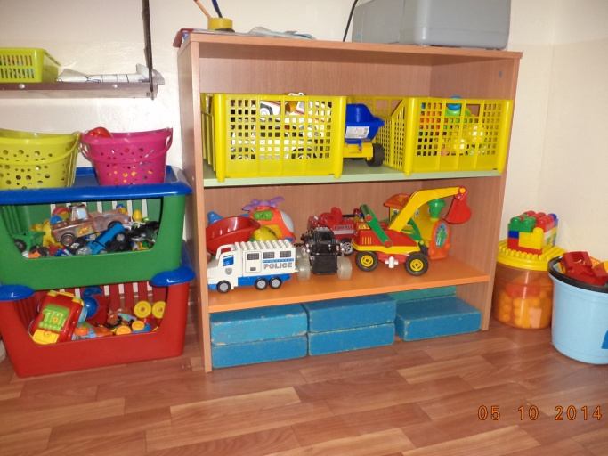

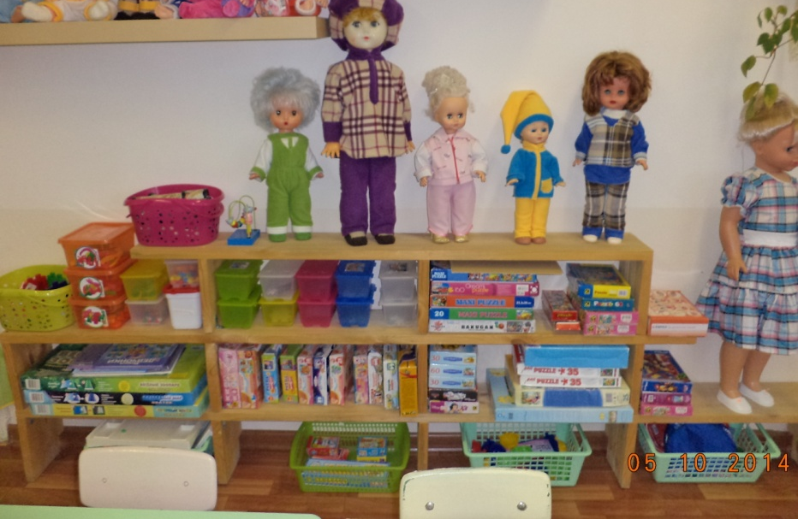

Центр сенсорного развития
1. Мозаика
2. Пазлы
3. Логические игры
4. Калейдоскопы
5. Электронно-познавательные игр

Уголок дежурства

1. Инвентарь для дежурства по столовой: фартуки, шапочки.

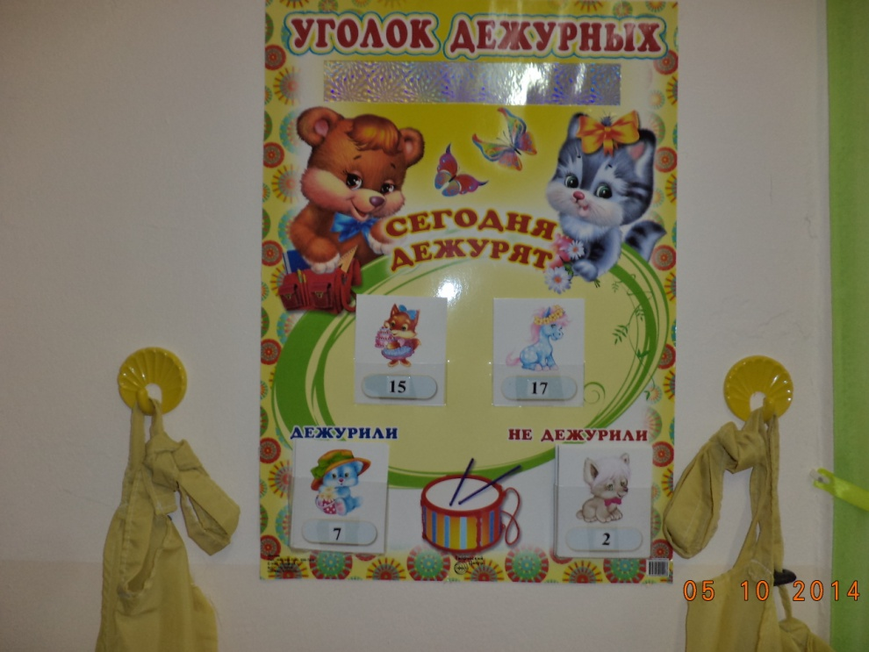

Центр детского творчества

1. Материал для рисования: альбомы, акварельные краски, простые и цветные карандаши, мелки, баночки для воды, трафареты для рисования.
2. Материал для лепки: пластилин, стеки, индивидуальные клеёнки.
3. Материал для аппликации и ручного труда: клей-карандаш, кисти для клея, салфетки, цветная бумага и картон, белый картон, белая бумага.
4. Образцы по аппликации и рисованию, трафареты.
5. Материалы для нетрадиционного творчества.
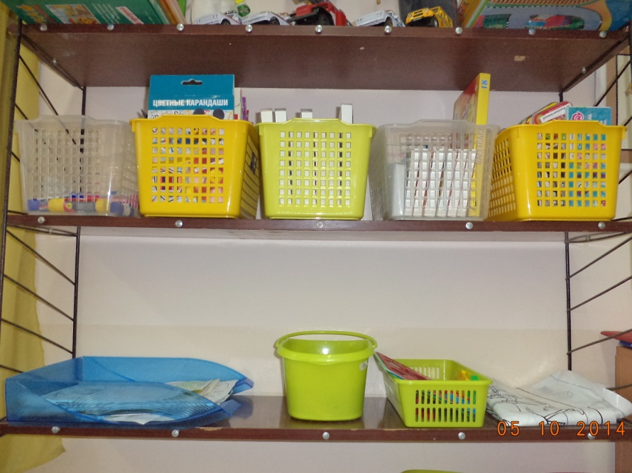

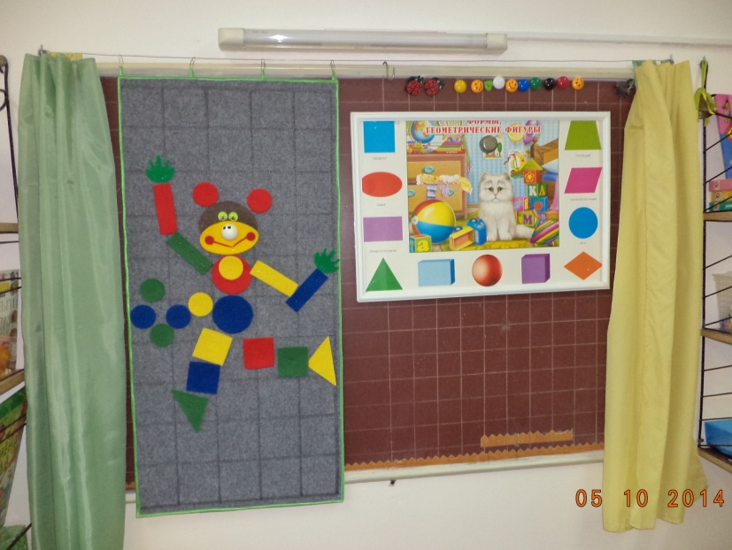

Центр безопасности.
1.Макет перекрёстка и улицы
2.Дорожные знаки
3.Демонстрационные картинки
4.Различные виды транспорта
5.Настольные и дидактические игры по ПДД
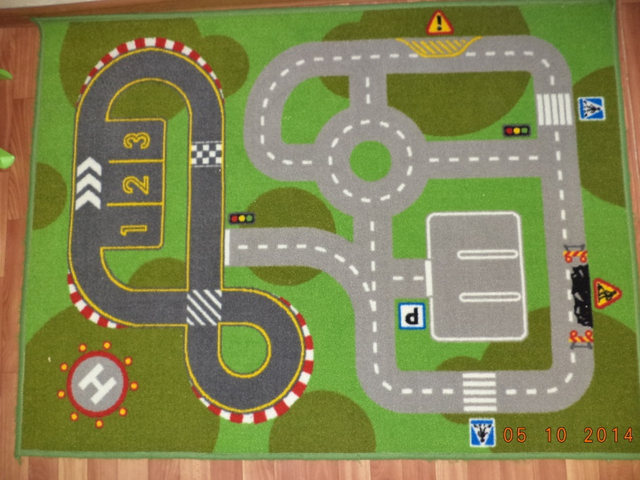
6.Многоэтажный гараж
7.Полицейская форма инспектора ГИБДД, жезлы.
8. Игры по безопасности дома и на улице.
9. Детские книги по безопасности, ППБ и ПДД.
10. Машины специального назначения-
скорая помощь, полиция, пожарная, МЧС.

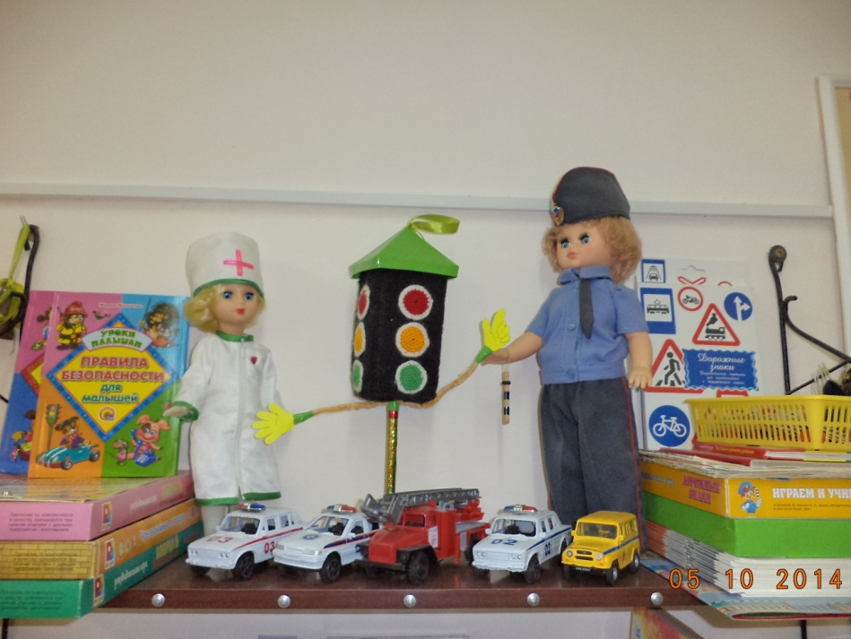

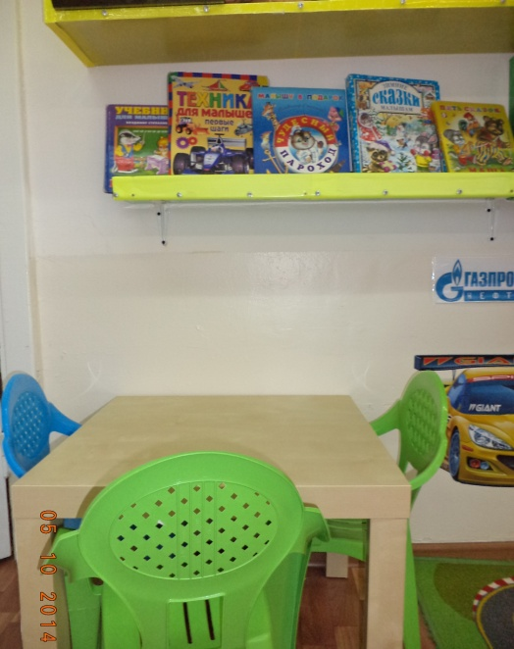

Книжный центр

1. Тематическая подборка
детской художественной литературы
2. Портреты писателей и поэтов

Центр сюжетно-ролевых игр.

Сюжетно-ролевая игра «Парикмахерская»
1. Накидки пелерины для детей
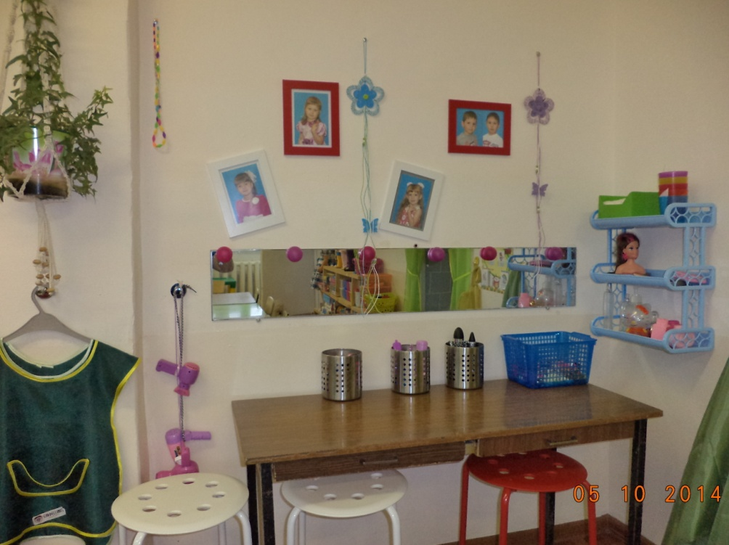
2. Набор парикмахера

Сюжетно-ролевая игра «Магазин»

1. Касса, весы
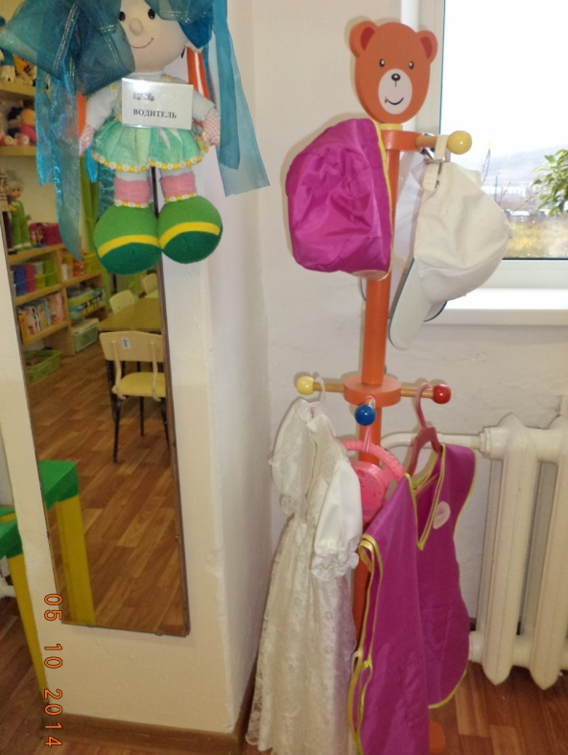
2. Кондитерские изделия
3. Хлебобулочные изделия
4. Корзины, кошельки
5. Овощи, фрукты

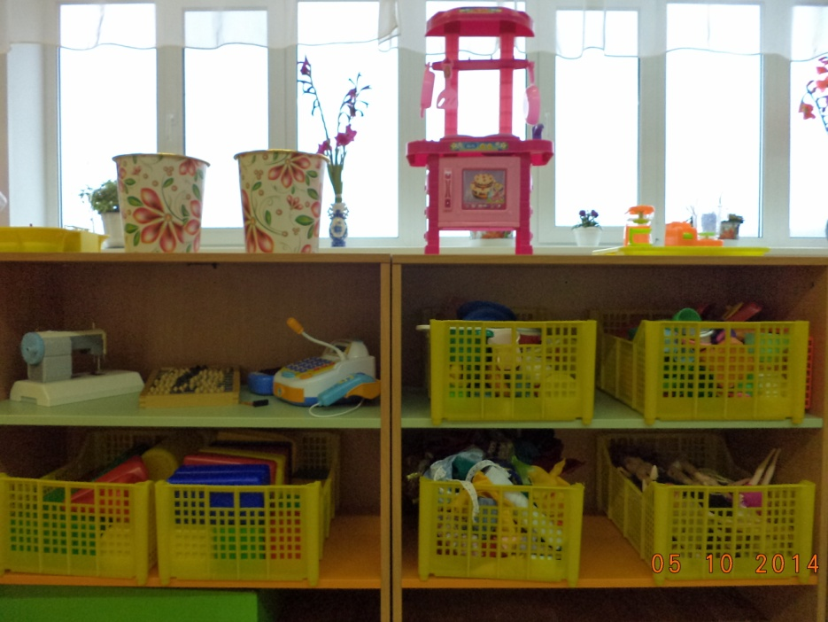
Сюжетно-ролевая игра «Больница»
1. Медицинские халаты и шапочки
2. Набор доктора
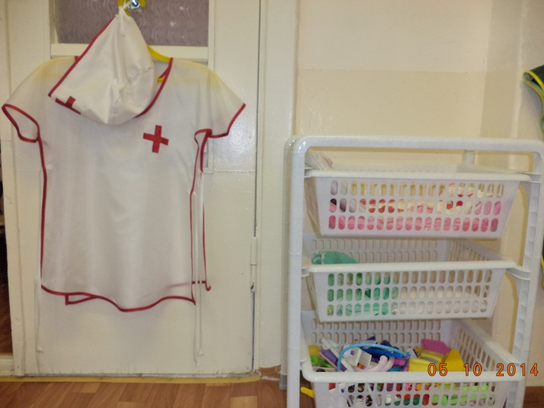
3. Ростомер

Сюжетно-ролевая игра «Дом»
1. Комплект кукольной мебели
2. Игрушечная посуда: кухонная, чайная, столовая
3. Куклы, одежда для кукол
4. Коляски
5. Комплект пастельных принадлежностей для кукол
6. Гладильная доска, утюги
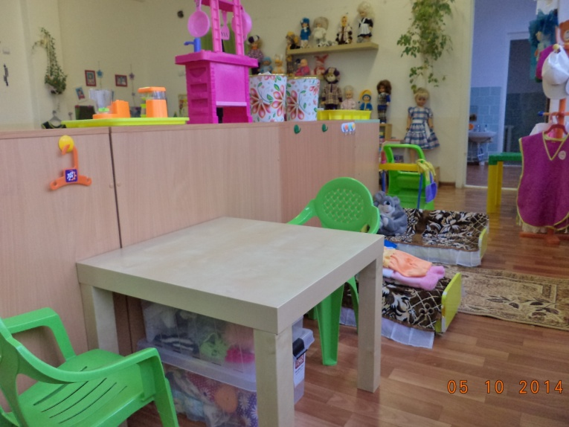
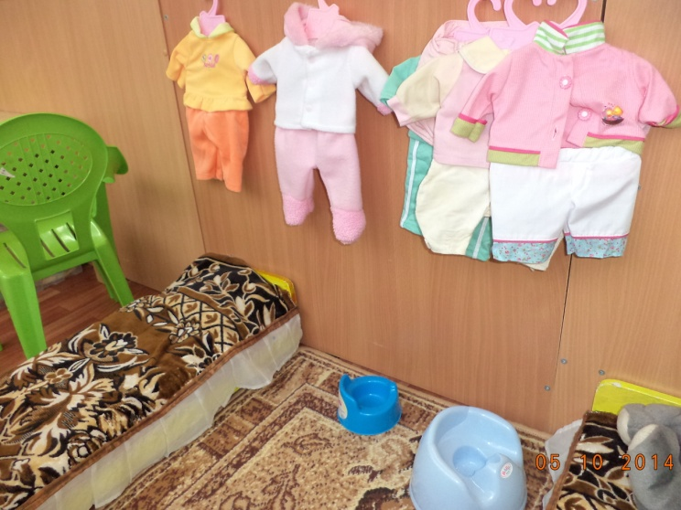

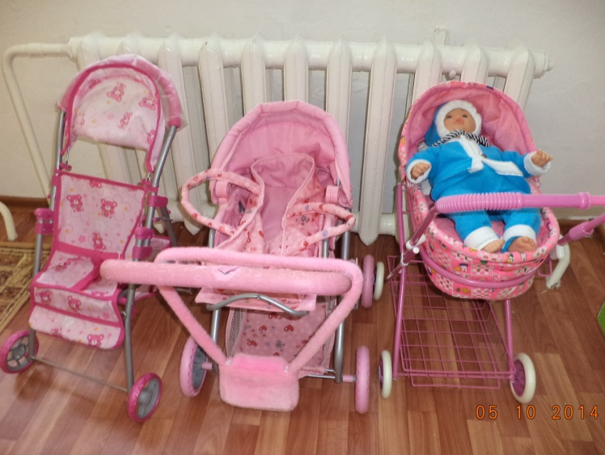
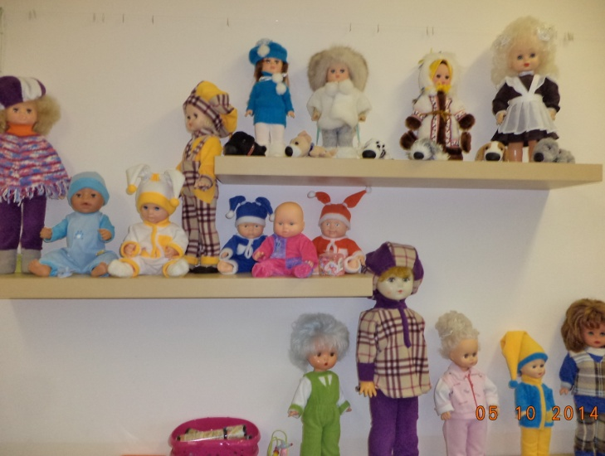

Сюжетно-ролевая игра «Шофёр»

1. Рули
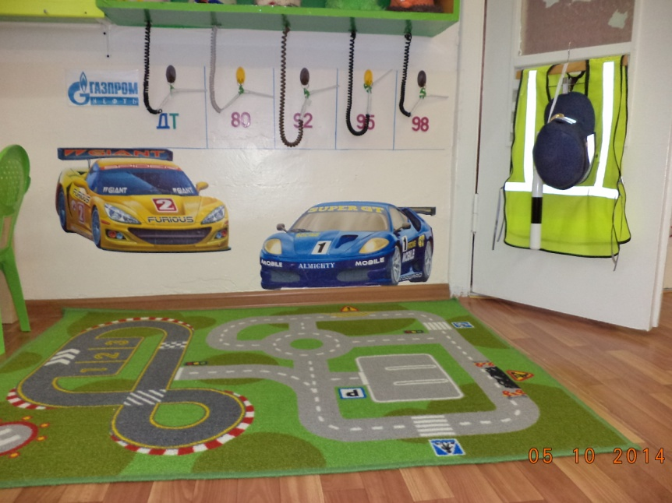
2. Инструменты
3. Разнообразные машины
4. Фуражка шофёра
5. Заправка.

Сюжетно-ролевая игра «Барби»

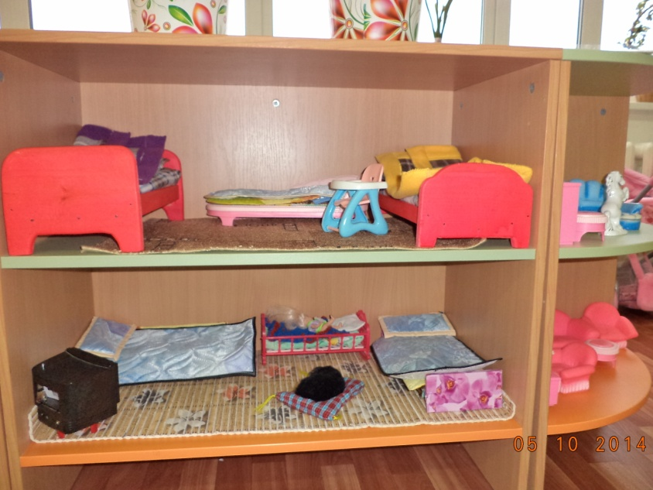

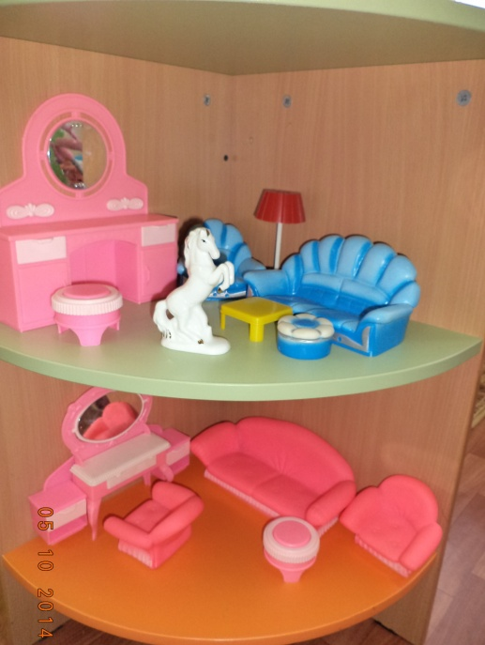

1. Мебель.
2. Куклы
3. Одежда

Театральный центр
1. Ширма.
2. Кукольный театр
3. Настольный театр
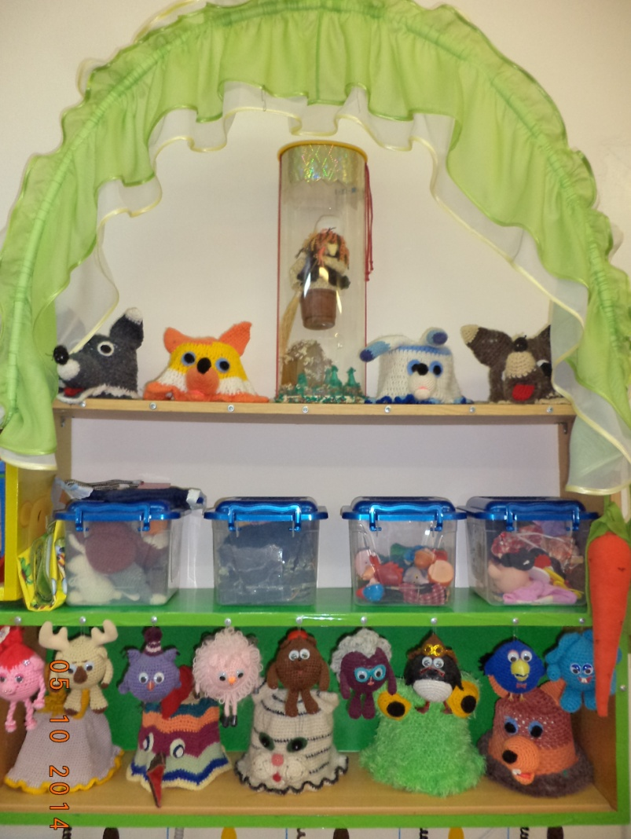
4. Театр на фланелеграфе
5. Шапочки
6. Маски
7. Куклы-марионетки
8. Теневой театр
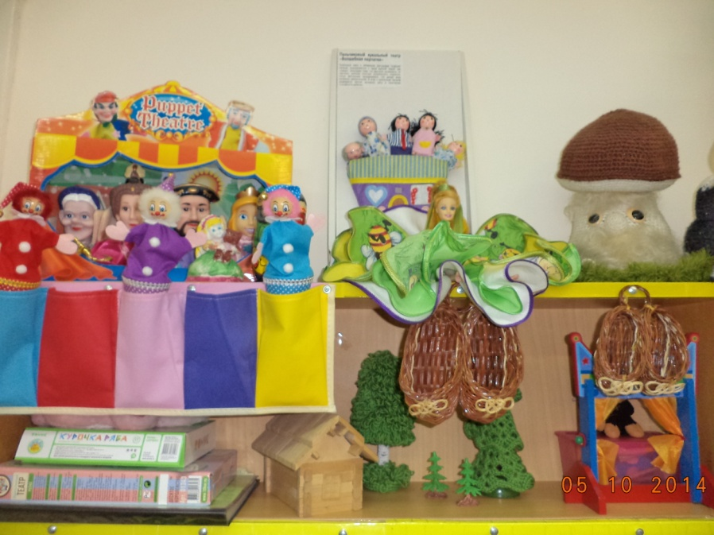

Центр экспериментальной деятельности
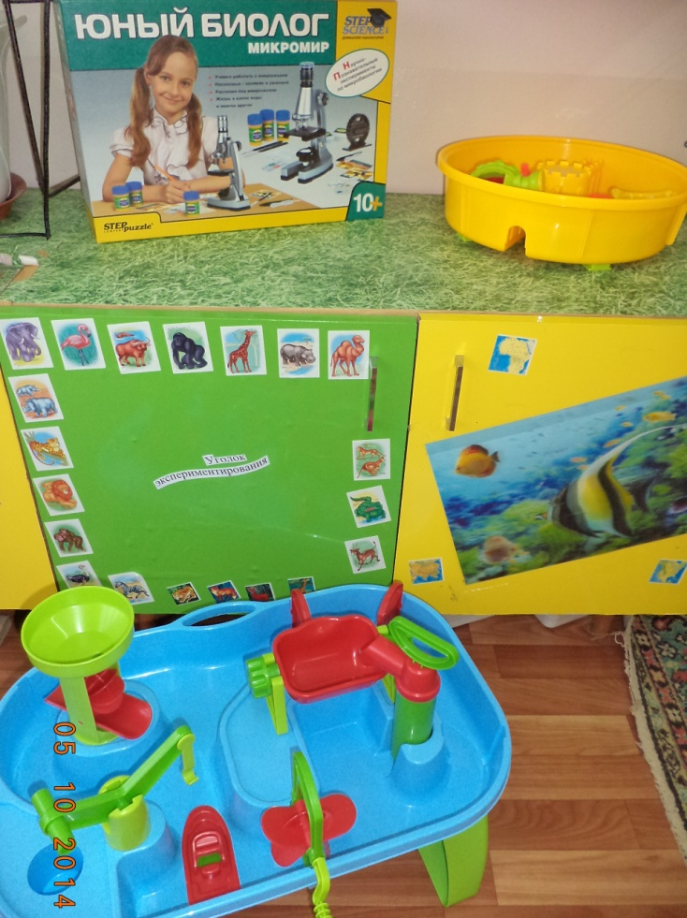

1. Оборудование для опытов: колбочки,
пробирки, мерные стаканчики, лупы,
разноцветные стёкла, сито.
2. Материалы для опытов: песок, гипс,
пуговицы, диски, дерево, магниты и пр.
3. Природный материал.
4. Бросовый материал.
5. Микроскоп детский;
6. Набор «Юный биолог»;
7. Центр для экспериментирования с водой.
8. Центр для экспериментирования с песком.

ПРИЁМНАЯ

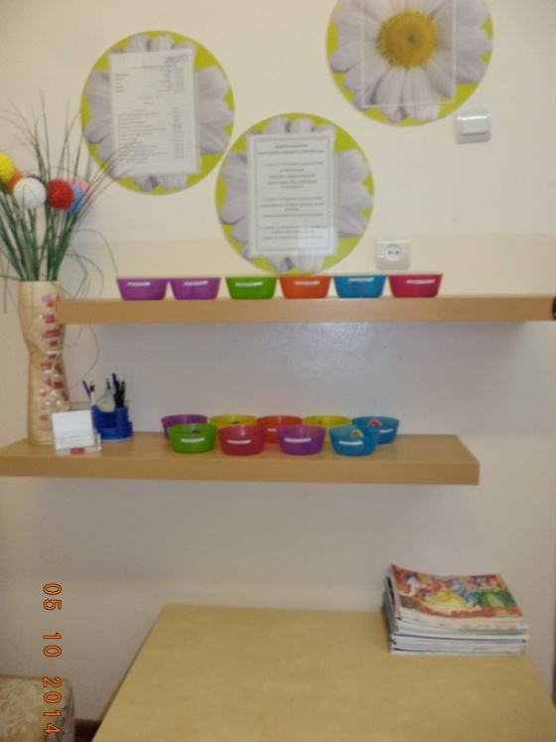
1. Информационный стенд для родителей
2. Информационный стенд «Времена года»
3. Информационный стенд «Разное»
4. Стенд «Меню»
5. Индивидуальные шкафчики для раздевания
6. Лавки для раздевания
7. Полка для обуви.
8. Вешалка для верхней одежды.
9. Полочки для детских работ.
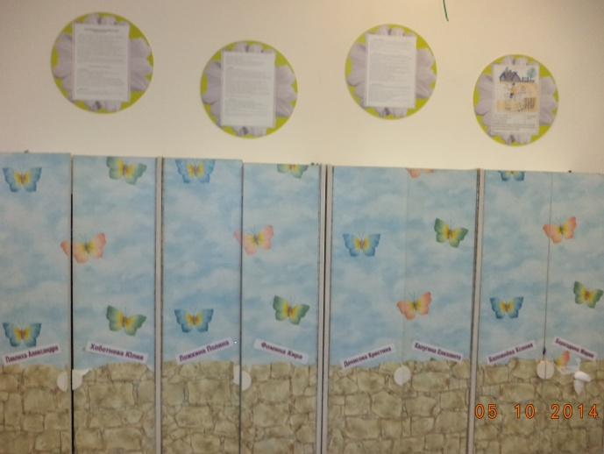

Центр патриотического воспитания

1. Российская геральдика и государственные праздники.
2. Электронное пособие «Государственные символы РФ»
3. Портрет президента РФ.
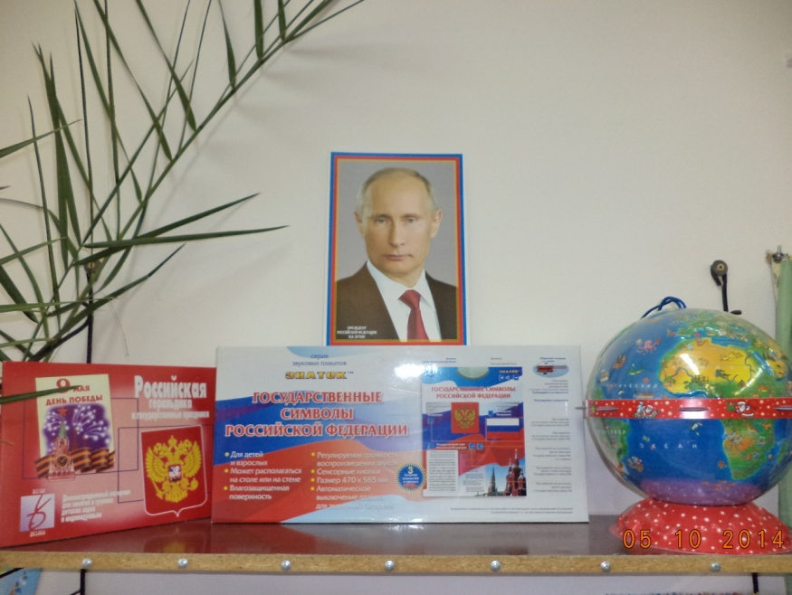
4. Глобус.

Наличие в группе современных коммуникативных устройств: магнитофон.

